Studi Molecular docking Senyawa Ircinianin Terhadap Reseptor Sodium-Glukose Co-Transporter 2 (SGLT-2)

Dwi Syah Fitra Ramadhan^{*1)}, Ratnasari Dewi², Ismail Ibrahim³, Dwi Rachmawati Daswi⁴, Nurisyah⁵, Asyhari Asyikin⁶, Tajuddin Abdullah⁷, Rusdiaman⁸
^{1,2,3,4,5,6,7,8} Jurusan Farmasi, Poltekkes Kemenkes Makassar
^{*)} E-mail: ditrakdi@gmail.com

Info Artikel |  | Abstrak
Sejarah Artikel : |  | Latar Belakang: Sodium-glucose cotransporter 2 (SGLT-2) merupakan target potensial dalam pengobatan diabetes tipe 2, dengan inhibitor SGLT-2 yang bekerja menghambat reabsorpsi glukosa di ginjal. Penelitian ini bertujuan untuk mengevaluasi potensi ircinianin, senyawa alami yang diisolasi dari spons Ircinia sp., sebagai inhibitor SGLT-2 menggunakan pendekatan molecular docking. Tujuan: Penelitian ini bertujuan untuk menganalisis interaksi antara ircinianin dan protein SGLT-2 serta mengevaluasi potensi penghambatan ircinianin terhadap reseptor SGLT-2. Metode: Metode yang digunakan adalah molecular docking dengan perangkat lunak AutoDock4. Prosedur dilakukan dengan docking ligan pada situs aktif SGLT-2. Ligan didocking dengan 100 iterasi untuk memperoleh konformasi ikatan yang optimal. Interaksi dianalisis berdasarkan energi ikatan dan visualisasi dilakukan menggunakan Discovery Studio. Hasil: Ircinianin menunjukkan energi ikatan sebesar -10,76 kcal/mol, sedikit lebih tinggi dibandingkan native ligand (-11,46 kcal/mol). Ircinianin membentuk dua ikatan hidrogen dengan residu PHE:98 dan TRP:291. Kesimpulan dan Saran: Ircinianin memiliki potensi sebagai inhibitor SGLT-2, meskipun ikatan hidrogennya lebih sedikit dibandingkan ligan asli. Penelitian lebih lanjut diperlukan untuk mengeksplorasi potensi terapeutik ircinianin dalam pengobatan diabetes tipe 2.
Diterima
06 November 2024
Disetujui
22 November 2024
Dipublikasikan
30 November 2024
Kata Kunci:
Ircinianin, SGLT-2, molecular docking
Keywords:
Ircinianin, SGLT-2, molecular docking
 |  | Abstract
 |  | Background: Sodium-glucose cotransporter 2 (SGLT-2) is a potential target in the treatment of type 2 diabetes, with SGLT-2 inhibitors working to inhibit glucose reabsorption in the kidney. This study aims to evaluate the potential of ircinianin, a natural compound isolated from the sponge Ircinia sp., as an SGLT-2 inhibitor using a molecular docking approach. Objectives: This study aims to analyze the interaction between ircinianin and SGLT-2 protein and evaluate the inhibitory potential of ircinianin against SGLT-2 receptor. Methods: The method used was molecular docking with AutoDock4 software. The procedure was performed by docking the ligand on the SGLT-2 active site. The ligand was docked with 100 iterations to obtain the optimal binding conformation. Interactions were analyzed based on binding energy and visualization was performed using Discovery Studio. Results: Ircinianin showed a binding energy of -10.76 kcal/mol, slightly higher than the native ligand (-11.46 kcal/mol). Ircinianin formed two hydrogen bonds with residues PHE:98 and TRP:291. Conclusions and Suggestions: Ircinianin has potential as an SGLT-2 inhibitor, although it has fewer hydrogen bonds than the native ligand. Further research is needed to explore the therapeutic potential of ircinianin in the treatment of type 2 diabetes.
PENDAHULUAN
Diabetes mellitus, khususnya tipe 2, merupakan salah satu penyakit metabolik yang semakin meningkat prevalensinya di seluruh dunia (Cloete, 2022; Wei et al., 2024). Salah satu pendekatan terapi yang efektif adalah dengan menargetkan Sodium-Glucose Cotransporter 2 (SGLT-2), yang berperan dalam reabsorpsi glukosa di ginjal. Inhibitor SGLT-2 bekerja dengan cara menghambat transportasi glukosa kembali ke dalam darah, sehingga membantu mengurangi kadar glukosa darah pada pasien diabetes (Padhi et al., 2020).
Sumber alami, khususnya senyawa yang diisolasi dari organisme laut, telah lama dikenal sebagai sumber potensial untuk pengembangan agen terapeutik baru (Dias et al., 2012). Beberapa bahan alam laut telah terbukti menunjukkan aktivitas penghambatan terhadap enzim, yang terkait dengan berbagai fungsi metabolic (Casertano et al., 2023). Penelitian terhadap senyawa-senyawa lain yang diisolasi dari spons laut, menunjukkan aktivitas kunci terhadap reseptor-reseptir diabetes, yang mengarah pada pencarian lebih lanjut terhadap senyawa-senyawa dengan aktivitas penghambatan terhadap protein penting lainnya, termasuk SGLT-2 (Casertano et al., 2023; Nugraha et al., 2023).
Ircinianin adalah senyawa alami yang termasuk dalam golongan alkaloid dan ditemukan dalam spons laut dari genus Ircinia. Senyawa ini memiliki struktur kimia yang kompleks dan menarik perhatian dalam penelitian karena potensi aktivitas biologisnya. Karena potensi aktivitas biologisnya, termasuk efek antidiabetes dan antimikroba (Balansa et al., 2013; Majer et al., 2022). Meskipun masih diperlukan lebih banyak penelitian untuk mengeksplorasi berbagai manfaat terapeutiknya, senyawa ini menunjukkan potensi sebagai kandidat dalam pengembangan obat-obatan alami.
Penemuan obat merupakan proses yang kompleks dan memakan waktu, melibatkan tahap eksplorasi senyawa aktif yang dapat berinteraksi dengan target biologis untuk menghasilkan efek terapi (Fang, 2012). Salah satu pendekatan yang banyak digunakan dalam tahap awal penemuan obat adalah molecular docking, suatu metode komputasi yang bertujuan untuk memprediksi interaksi antara molekul kecil (ligand) dengan target makromolekul seperti protein atau asam nukleat (Bell & Zhang, 2019). Molecular docking membantu memetakan kemungkinan orientasi dan konformasi terbaik dari ligand dalam situs aktif target untuk memaksimalkan afinitas dan stabilitas interaksi tersebut.
Dalam era biologi molekuler dan bioinformatika, molecular docking menjadi alat yang penting karena mampu mempercepat identifikasi calon senyawa obat dengan biaya yang lebih rendah dibandingkan metode eksperimental tradisional seperti high-throughput screening. Dengan bantuan perangkat lunak berbasis algoritma seperti AutoDock, Dock, atau MOE, molecular docking memungkinkan simulasi interaksi molekul secara virtual, memberikan gambaran kuantitatif tentang kekuatan interaksi melalui parameter seperti binding affinity dan energi bebas ikatan (binding free energy) (Ramadhan et al., 2021).
Oleh karena itu, penelitian ini bertujuan untuk melakukan studi molecular docking dari ircinianin terhadap reseptor SGLT-2 guna mengeksplorasi potensi senyawa ini sebagai inhibitor SGLT-2 yang dapat digunakan dalam pengelolaan diabetes tipe 2. Dengan menggunakan teknik docking, diharapkan dapat memberikan wawasan lebih dalam mengenai interaksi antara ircinianin dan situs aktif pada SGLT-2 serta memperkirakan potensi aktivitas biologis senyawa ini sebagai agen terapi diabetes.
METODE PENELITIAN
Alat dan Bahan
Penelitian ini menggunakan beberapa alat utama, termasuk laptop dengan spesifikasi prosesor Intel Core i5, RAM 16 GB, serta sistem operasi Windows 11. Perangkat lunak yang digunakan meliputi Gaussian03W untuk memvisualisasikan struktur kimia, AutoDockTools dan AutoDock4 untuk proses docking molekuler, serta Discovery Studio 2017 untuk analisis dan visualisasi interaksi ligand-reseptor.
Prosedur
Persiapan Struktur Senyawa Ircinianin
Struktur kimia senyawa ircinianin diperoleh dari basis data Pubchem (Kim et al., 2016). Struktur senyawa ini kemudian akan disimpan dalam format PDB atau PDBQT yang kompatibel dengan perangkat lunak AutoDock.
Persiapan Struktur Reseptor SGLT-2
Struktur 3D dari reseptor SGLT-2 akan diambil dari basis data Protein Data Bank (PDB) (PDB ID: 7VSI). Reseptor dipreparasi dengan menghapus air, ligan, dan ion yang tidak diperlukan. Kemudian, dilakukan penambahan atom hidrogen dan penambahan muatan Kollman menggunakan perangkat lunak AutoDockTools 1.5.6 (Nurisyah et al., 2024).
Penyusunan Grid Box
Grid box untuk pemetaan situs aktif dari SGLT-2 ditentukan dengan menggunakan perangkat lunak Discovery Studio 2017 dan AutoDockTools 1.5.6. Grid box ini diatur mencakup wilayah yang relevan pada situs pengikatan native ligand dari reseptor yang merupakan senyawa empagliflozin yang telah terkristal dalam reseptor 7VSI.
Proses Molecular docking
Docking dilakukan dengan 100 kali iterasi untuk mengoptimalkan konformasi terbaik dari ligan di situs pengikatan SGLT-2 (Syah et al., 2020). Selama docking, digunakan algoritma genetika Lamarckian untuk mencari konformasi ikatan yang paling stabil menggunakan aplikasi Autodock4 (Khaerunnisa et al., 2020). Hasil docking dianalisis berdasarkan nilai energi pengikatan untuk menilai kekuatan interaksi antara ircinianin dan reseptor SGLT-2 yang dibandingkan dengan native ligand. Energi pengikatan yang lebih rendah menunjukkan interaksi yang lebih kuat antara ligand dan reseptor. Hasil interaksi antara ircinianin dan native ligand pada situs aktif SGLT-2 divisualisasikan menggunakan perangkat lunak Discovery Studio untuk melihat interaksi yang terbentuk di dalam situs pengikatan.
HASIL PENELITIAN
Tabel 1. Energi Ikatan native ligand (a) dengan ircinianin (b) pada protein SGLT-2
No | Senyawas | Energi ikatan (Kkal/mol)
a | Native Ligand | - 11,46
b | Ircinianin | -10,76

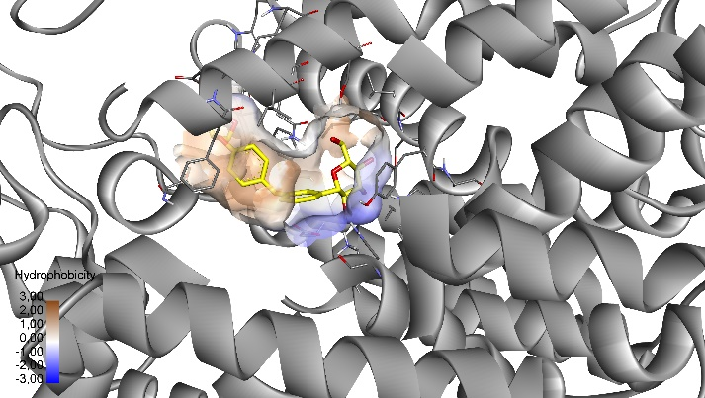 | 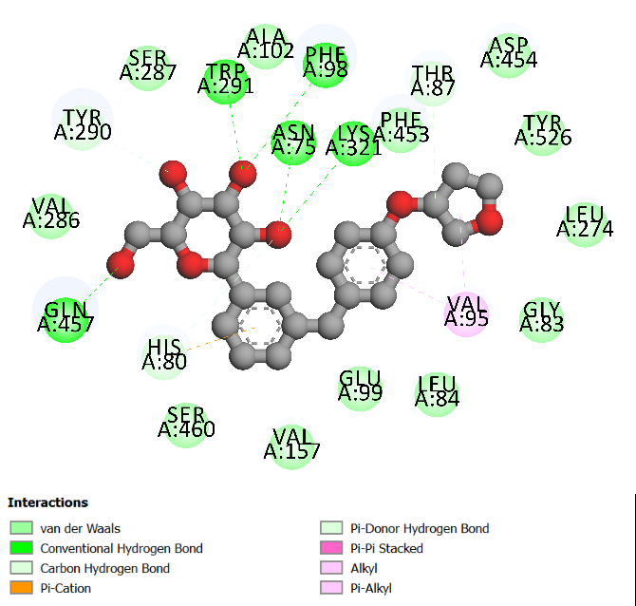
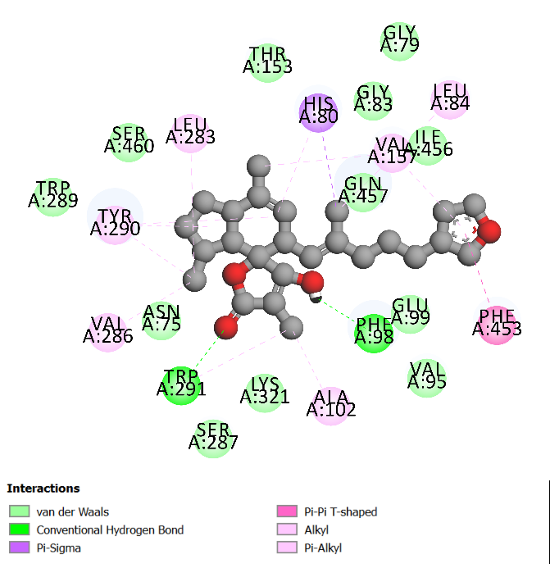
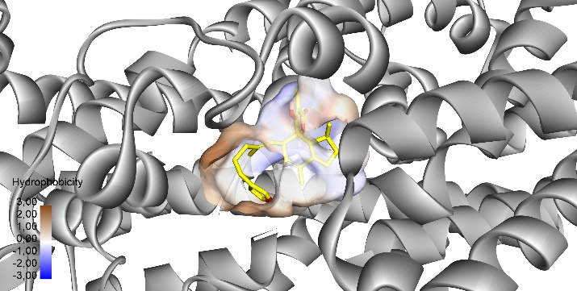

Gambar 1. Visualisasi Interaksi asam amino native ligand (a) dengan ircinianin (b) pada protein SGLT-2
PEMBAHASAN
Berdasarkan hasil analisis docking yang ditampilkan pada Tabel 1, diketahui bahwa energi ikatan (binding energy) antara native ligand dengan reseptor SGLT-2 adalah sebesar -11,46 kcal/mol. Sementara itu, energi ikatan ircinianin dengan reseptor SGLT-2 adalah -10,76 kcal/mol. Energi ikatan yang lebih negatif menunjukkan interaksi yang lebih stabil antara ligand dengan reseptor (Ramírez & Caballero, 2018). Dalam hal ini, native ligand menunjukkan afinitas yang sedikit lebih tinggi dibandingkan ircinianin, meskipun selisih energi ikatan relatif kecil. Hasil ini menunjukkan bahwa ircinianin memiliki potensi sebagai inhibitor SGLT-2, dengan kemampuan interaksi yang hampir mendekati native ligand. Hal ini mendukung eksplorasi lebih lanjut terhadap ircinianin, baik melalui optimasi struktur secara in silico maupun validasi eksperimental untuk meningkatkan afinitas dan spesifisitasnya terhadap SGLT-2.
Berdasarkan hasil visualisasi pada Gambar 1, terlihat bahwa baik native ligand maupun ircinianin mampu membentuk interaksi dengan residu kunci pada situs aktif protein SGLT-2. Native ligand menunjukkan kemampuan untuk membentuk empat ikatan hidrogen dengan residu TRP:129, PHE:98, ASN:75, dan LYS:321. Keempat ikatan hidrogen ini memberikan kontribusi signifikan terhadap stabilitas kompleks native ligand-reseptor, sebagaimana tercermin dari nilai energi ikatan yang rendah, yaitu -11,46 kcal/mol.
Sementara itu, ircinianin membentuk dua ikatan hidrogen, yaitu dengan residu PHE:98 dan TRP:291. Meskipun jumlah ikatan hidrogen lebih sedikit dibandingkan native ligand, ircinianin tetap menunjukkan energi ikatan yang cukup rendah (-10,76 kcal/mol). Hal ini menunjukkan bahwa interaksi hidrofobik atau jenis interaksi lain mungkin turut berkontribusi pada stabilitas kompleks ircinianin-reseptor.
Perbedaan jumlah dan pola interaksi hidrogen ini dapat menjelaskan sedikitnya perbedaan dalam energi ikatan antara native ligand dan ircinianin. Interaksi hidrogen yang lebih banyak pada native ligand memberikan stabilitas tambahan, sehingga energi ikatan lebih rendah dibandingkan ircinianin (Nurisyah et al., 2024).
SIMPULAN
Berdasarkan hasil molecular docking, ircinianin menunjukkan potensi sebagai kandidat inhibitor SGLT-2 dengan energi ikatan sebesar -10,76 kcal/mol. Nilai ini mendekati energi ikatan native ligand (-11,46 kcal/mol), yang menunjukkan afinitas yang cukup baik antara ircinianin dan reseptor SGLT-2. Ircinianin membentuk dua ikatan hidrogen dengan residu kunci PHE:98 dan TRP:291 pada situs aktif SGLT-2, sementara native ligand membentuk empat ikatan hidrogen dengan residu TRP:129, PHE:98, ASN:75, dan LYS:321. Meskipun jumlah interaksi hidrogen ircinianin lebih sedikit, senyawa ini masih mampu berinteraksi dengan residu penting di situs aktif. Hasil ini menunjukkan bahwa ircinianin memiliki potensi yang menjanjikan sebagai inhibitor SGLT-2, meskipun diperlukan pengembangan lebih lanjut untuk meningkatkan stabilitas interaksinya. Studi lanjutan, seperti modifikasi struktur senyawa atau simulasi dinamika molekul, direkomendasikan untuk mengevaluasi potensi farmakologis ircinianin secara lebih mendalam.
REFERENSI
Balansa, W., Islam, R., Fontaine, F., Piggott, A. M., Zhang, H., Xiao, X., Webb, T. I., Gilbert, D. F., Lynch, J. W., & Capon, R. J. (2013). Sesterterpene glycinyl-lactams: a new class of glycine receptor modulator from Australian marine sponges of the genus Psammocinia. Organic & Biomolecular Chemistry, 11(28), 4695–4701. https://doi.org/10.1039/c3ob40861b
Bell, E. W., & Zhang, Y. (2019). DockRMSD: an open-source tool for atom mapping and RMSD calculation of symmetric molecules through graph isomorphism. Journal of Cheminformatics, 11(1), 40. https://doi.org/10.1186/s13321-019-0362-7
Casertano, M., Vito, A., Aiello, A., Imperatore, C., & Menna, M. (2023). Natural Bioactive Compounds from Marine Invertebrates That Modulate Key Targets Implicated in the Onset of Type 2 Diabetes Mellitus (T2DM) and Its Complications. Pharmaceutics, 15(9). https://doi.org/10.3390/pharmaceutics15092321
Cloete, L. (2022). Diabetes mellitus: an overview of the types, symptoms, complications and management. Nursing Standard (Royal College of Nursing (Great Britain) : 1987), 37(1), 61–66. https://doi.org/10.7748/ns.2021.e11709
Dias, D. A., Urban, S., & Roessner, U. (2012). A historical overview of natural products in drug discovery. Metabolites, 2(2), 303–336. https://doi.org/10.3390/metabo2020303
Fang, Y. (2012). Ligand–receptor interaction platforms and their applications for drug discovery. Expert Opinion on Drug Discovery, 7(10), 969–988. https://doi.org/10.1517/17460441.2012.715631
Khaerunnisa, S., Kurniawan, H., Awaluddin, R., & Suhartati, S. (2020). Potential Inhibitor of COVID-19 Main Protease ( M pro ) from Several Medicinal Plant Compounds by Molecular docking Study. Preprints, March, 1–14. https://doi.org/10.20944/preprints202003.0226.v1
Kim, S., Thiessen, P. A., Bolton, E. E., Chen, J., Fu, G., Gindulyte, A., Han, L., He, J., He, S., Shoemaker, B. A., Wang, J., Yu, B., Zhang, J., & Bryant, S. H. (2016). PubChem Substance and Compound databases. 44(September 2015), 1202–1213. https://doi.org/10.1093/nar/gkv951
Majer, T., Bhattarai, K., Straetener, J., Pohlmann, J., Cahill, P., Zimmermann, M. O., Hübner, M. P., Kaiser, M., Svenson, J., Schindler, M., Brötz-Oesterhelt, H., Boeckler, F. M., & Gross, H. (2022). Discovery of Ircinianin Lactones B and C-Two New Cyclic Sesterterpenes from the Marine Sponge Ircinia wistarii. Marine Drugs, 20(8). https://doi.org/10.3390/md20080532
Nugraha, A. S., Firli, L. N., Rani, D. M., Hidayatiningsih, A., Lestari, N. D., Wongso, H., Tarman, K., Rahaweman, A. C., Manurung, J., Ariantari, N. P., Papu, A., Putra, M. Y., Pratama, A. N. W., Wessjohann, L. A., & Keller, P. A. (2023). Indonesian marine and its medicinal contribution. Natural Products and Bioprospecting, 13(1), 1–27. https://doi.org/10.1007/s13659-023-00403-1
Nurisyah, Ramadhan, D. S. F., Dewi, R., Asikin, A., Daswi, D. R., Adam, A., Chaerunnimah, Sunarto, Rafika, Artati, & Fakih, T. M. (2024). Targeting EGFR allosteric site with marine-natural products of Clathria Sp.: A computational approach. Current Research in Structural Biology, 7, 100125. https://doi.org/10.1016/j.crstbi.2024.100125
Padhi, S., Nayak, A. K., & Behera, A. (2020). Type II diabetes mellitus: a review on recent drug based therapeutics. Biomedicine & Pharmacotherapy = Biomedecine & Pharmacotherapie, 131, 110708. https://doi.org/10.1016/j.biopha.2020.110708
Ramadhan, D. S. F., Siharis, F., Abdurrahman, S., Isrul, M., & Fakih, T. M. (2021). In silico analysis of marine natural product from sponge (Clathria Sp.) for their activity as inhibitor of SARS-CoV-2 Main Protease. Journal of Biomolecular Structure & Dynamics, 1–7. https://doi.org/10.1080/07391102.2021.1959405
Ramírez, D., & Caballero, J. (2018). Is It Reliable to Take the Molecular docking Top Scoring Position as the Best Solution without Considering Available Structural Data? Molecules, 23(5), 1–17. https://doi.org/10.3390/molecules23051038
Syah, D., Ramadhan, F., & Fakih, T. M. (2020). Activity Prediction of Bioactive Compounds Contained in Etlingera elatior Against the SARS-CoV-2 Main Protease : An In Silico Approach. 3(4), 235–242.
Wei, D., Shi, J., Xu, H., Guo, Y., Wu, X., Chen, Z., Chen, T., Lou, H., Han, E., Han, G., Yan, Y., Liu, X., Zeng, X., Fan, C., Hou, J., Huo, W., Li, L., Jing, T., Wang, C., & Mao, Z. (2024). Prospective study on the joint effect of persistent organic pollutants and glucose metabolism on chronic kidney disease: Modifying effects of lifestyle interventions. The Science of the Total Environment, 951, 175694. https://doi.org/10.1016/j.scitotenv.2024.175694

